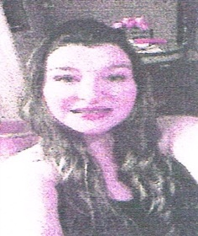
Patrícia Marques Antunes Schereder
Brasileira, Casada, 37 anos
Data de Nascimento: 22/12/1980
CPF: 002.260.670-09
Rua Getúlio Vargas, nº 1955, bairro Santo Antônio
Montenegro/RS – Cep 95780-000
Telefone: (051) 99869-1126 / (051) 98042-9161
Email: patriciaschereder@yahoo.com.br
Competências: Dinamismo, facilidade em trabalhar em equipe, perfil analítico, organização e foco em resultados.

EXPERIÊNCIA PROFISSIONAL

- 03/12/2001 – 06/02/2003 – Doux Frangosul – Montenegro/RS
Cargo: Auxiliar de Produção, Controle de qualidade.

- 16/08/2005 – 31/08/2009 – Frigonal – Montenegro/RS
Cargo: Operadora de Máquina, Controle de qualidade, Inspeção Federal, Higienização e Lavanderia.

- 29/07/2013 – 24/10/2014 – Hospital Montenegro – Montenegro/RS
Cargo: Auxiliar de Higienização.

- 21/11/2015 – 19/03/2016 – Supermercado Brasil Nacional – Montenegro/RS
Cargo: Operadora de Caixa.

- 22/02/2017 à 11/03/2018 – Condomínios Kindel
Cargo: Auxiliar de Serviços Gerais.

ESCOLARIDADE

- Ensino Médio Completo – Escola Styllus Rede de Ensino – Portão/RS

- Vigilante – Escola Centurion – Duração de 220h.

